**值 班 专 报**

**第326期**

**2023年11月22日**

每日情况汇总〔2023〕第326期

[天气预报]

天气：晴；温度：-10℃~-2℃；风向：风力2-3级。

【消防要情】

【灭火救援】

11月21日0时至11月22日0时，全市共接警出动6起。其中，火灾3起，出动消防车6台（次）、指战员30人（次）。抢险救援和社会救助3起，出动消防车6台（次）、指战员30人（次）。

【综合信息】

截止11月22日9时支队对火灾录入情况进行抽查，根据《火灾与警情统计系统应用管理暂行规定》要求，各队站无迟报警情。

11月21日10时20分，支队对各消防救援站岗哨和通信室值班值守情况进行抽查，各消防站人员均在岗在位。

11月21日10时47分，支队利用POC对讲机对支队下辖8个消防救援站进行POC点调。各队站汇报规范，应答及时。

【全勤抽查】

11月22日8时30分支队对城北街消防站、红海滩大街消防站交接班情况进行抽查，各单位值班人员均在岗在位。

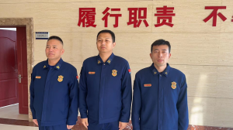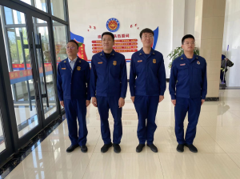

【车辆监控】

11月21日，支队利用车辆监控系统对兵工街消防站、岳山街消防站执勤车辆及行政车辆行驶情况进行抽查，岳山街消防站、兵工街消防站车辆行驶状态平稳。



【业务训练】

11月21日9时20分，总队对盘锦支队所辖辽东湾大队滨海大道消防救援站进行视频拉动，滨海大道消防救援站共有8辆执勤车辆、35名消防救援人员。**其中，2辆消防车8名消防救援人员外出演练、3人休假、2人休息、1人公差、2人帮厨。**此次拉动共出动6辆消防车、19名消防救援人员，首车出库时间59秒，大队值班干部遂行出动。

【队伍管理】

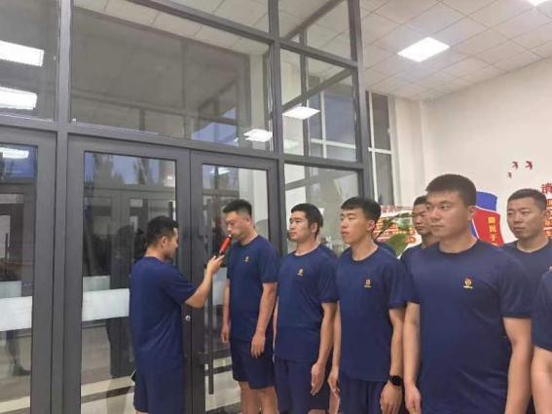

指挥中心 编辑人：赵春浩 刘忠宝